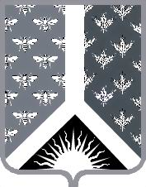

СОВЕТ НАРОДНЫХ ДЕПУТАТОВ НОВОКУЗНЕЦКОГО МУНИЦИПАЛЬНОГО РАЙОНА

Р Е Ш Е Н И Е

от 26 декабря 2017 г. № 272-МНПА

Об утверждении Соглашения о передаче администрацией Новокузнецкого муниципального района осуществления части своих полномочий администрации Центрального сельского поселения

Принято Советом народных депутатов
Новокузнецкого муниципального района
26 декабря 2017 г.

1. Утвердить Соглашение о передаче администрацией Новокузнецкого муниципального района осуществления части своих полномочий администрации Центрального сельского поселения, подписанное в городе Новокузнецке 20 ноября 2017 г.
2. Настоящее решение вступает в силу после его официального опубликования, но не ранее дня вступления в силу решения Совета народных депутатов Новокузнецкого муниципального района «О бюджете Новокузнецкого муниципального района на 2018 год и плановый период 2019 и 2020 годов».

Председатель Совета народных
Депутатов Новокузнецкого
муниципального района Е. В. Зеленская

Глава Новокузнецкого
муниципального района Д. Г. Беспалов

